Mózgowy fitness
Umysł a sprawność fizyczna, emocjonalna, mentalna.

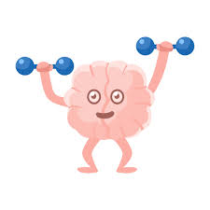

Masz kłopoty z nowymi pomysłami, kreatywnością? Siedzisz w domu i nic Ci się nie chce?
To znaczy, że „zapuściłeś” swój mózg.
Winny jest brak nowych bodźców, wygodnictwo i rutyna.

Ale koniec z nudą!

Dzięki zróżnicowanym ćwiczeniom zachowasz młodość umysłu.
Wszelkie ćwiczenia, które są dla ciebie nowe, sprawiają Ci radość , fascynują i ciekawią powodują, że:
- trenując ciało i umysł jednocześnie stymulujesz mózg,
- pobudzasz do działania neurony, a zatem rozwijasz się w dwóch obszarach – zarówno fizycznym, jak i psychicznym.
Nawet wychodząc po raz dziesiąty na ten sam tor i pokonując ten sam dystans, to za każdym razem jest to inny trening, gdyż:
- inaczej się czujemy,
- są inne warunki,
- inne założenia treningowe,
- na czym innym się koncentrujemy.

Pracując nad swoim ciałem i umysłem, kształtujemy osobowość.
Mózg jest absolutnie dynamicznym i niezwykle plastycznym narządem, który cały czas się reorganizuje i zmienia pod wpływem bodźców oraz doświadczeń.
Ostatnie badania wykazują, że neurogeneza, czyli proces tworzenia się nowych komórek nerwowych – neuronów zachodzi, przez całe nasze życie.
To, co praktykujemy w naszej głowie, czy to będą myśli, nawyki, czy ćwiczenia, zwiększa swój obszar pobudzania w mózgu.
Czy każdy mózg można zmusić do twórczego myślenia? Wiele wskazuje na to, że tak.
W jaki sposób?
By to wiedzieć, trzeba nieco znać się na jego topografii.
Otóż uważa się, że nasz mózg podzielił kompetencje pomiędzy swoje dwie półkule.

- Lewa ma być surową guwernantką – obsługiwać rozum, analityczne myślenie.
- Prawa – szaloną artystką – pełną duchowych uniesień, twórczej weny i nieposkromionych pomysłów.
Dziś wiadomo, że aby naprawdę twórczo myśleć, obie półkule muszą być w ten proces zaangażowane w równym stopniu.
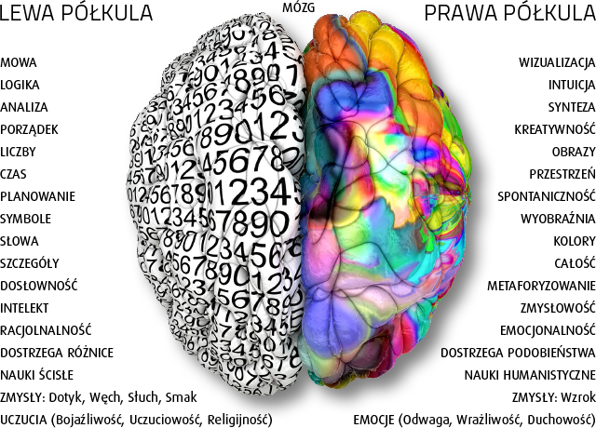

Wiele treningów kreatywności kładzie duży nacisk na wzmacnianie połączeń między półkulami.
Jednym z nich jest specjalna gimnastyka zwana kinezjologią lub gimnastyką mózgu.
Wymyślił ją Amerykanin, dr Paul Dennison.
Opiera się na odkryciach neurobiologów, którzy stwierdzili ponad wszelką wątpliwość, że do organizowania pracy mózgu niezbędna jest aktywność fizyczna. Mówiąc jeszcze inaczej, wchodząca w skład kinezjologii edukacyjnej gimnastyka mózgu to program rozwoju ruchowego, ukierunkowany na łatwe uczenie dzieci i stymulowanie ich rozwoju. Chodzi o program aktywizacji układu nerwowego i uwalniania od stresu. Jest to bardzo efektywna metoda. Najbardziej zadziwiające wyniki to znaczna poprawa w zakresie poczucia własnej wartości i zdolności koncentracji. Dodatkową zaletą tej metody okazuje się to, iż jej stosowanie wcale nie jest ani praco, ani czasochłonne. Gimnastyce mózgu wystarczy poświęcić kilkanaście minut dziennie, by w krótkim czasie osiągnąć wymierne, zauważalne rezultaty. Same tylko ruchy naprzemienne - podstawowe ćwiczenie z metody Dennisona - powodują, że przepływ informacji z jednej półkuli mózgowej do drugiej następuje nawet 28 razy szybciej, a jednocześnie dzieje się to przy znacznie mniejszym wydatku energetycznym. Myślimy więc szybciej, sprawniej, a męczymy się znacznie mniej. Gimnastykę mózgu powinni stosować właściwie wszyscy. Ma ona pozytywny wpływ dosłownie na każdego, gdyż daje nam harmonijną współpracę między lewą i prawą półkulą mózgową. Szczególne jednak znaczenie gimnastyka mózgu posiada dla tych, u których współdziałanie obu półkul mózgowych jest zakłócone lub niepełne, czyli u dyslektyków, dysortografików, dzieci nadpobudliwych mających problemy z uczeniem się, a także dzieci mających problem z utrwaleniem poprawnej wymowy. Dzięki bardzo prostym ćwiczeniom niedostatki przy współpracy obu półkul mózgowych mogą zostać prędko nadrobione, a trudności z uczeniem się szybko zanikają. Dziecko rozwija się bardziej harmonijnie, bez zahamowań i niepotrzebnych stresów.
Ruch, jaki propaguje ten rodzaj treningu, nie jest wysiłkowy.
Wykorzystuje naturalną aktywność człowieka.
Trening fizyczny jest szlifowaniem psychiki, a zarazem zdobywaniem informacji na temat tego, jak funkcjonuje nasze ciało.

Mała aktywność, siedzący tryb życia:
- niekorzystnie wpływa na większość układów i funkcji organizmu,
- zwiększa ryzyko wystąpienia zmian neurogeneracyjnych w mózgu.
Zwiększając i dbając o aktywność fizyczną dotleniamy mózg i poprawiamy jego funkcjonowanie.
Przewaga ciała nad umysłem jest taka, że trenując ciało, rozwijamy jednocześnie umysł, a trenując umysł, nie jesteśmy w stanie rozwinąć ciała.
Dzięki treningowi zyskujemy nie tylko lepszą wydolność, ale także mocniejszą osobowość i hart ducha.
To co się dzieje w naszej głowie, albo służy naszemu zdrowiu, albo działa w przeciwnym kierunku.

A oto kilka ćwiczeń (wykonuj je chociaż raz dziennie):

Zaczynamy od picia wody –

1. Picie wody:
- ćwiczenie polega na piciu niegazowanej, mineralnej wody o temperaturze pokojowej (około jednej szklanki).

Efekt:
- sprawny przebieg elektrycznych, chemicznych reakcji mózgu i całego systemu nerwowego,
- poprawę wszelkich umiejętności szkolnych,
- efektywne przetwarzanie i przechowywanie zdobytych informacji,
- poprawę koordynacji umysłowej i fizycznej.

UWAGA !
Picie wody jest pierwszym z czterech ćwiczeń w ćwiczeniach przygotowujących, inaczej zwanych wyciszającymi lub wstępnymi.

2. Punkty na myślenie

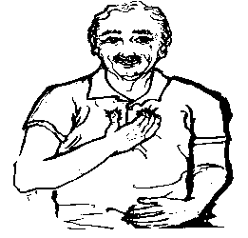
Efekt:
- dotlenienie mózgu,
- dotyk pępka przywraca równowagę i stabilizację całego ciała,
- łatwe czytanie i pisanie,
- korekcja nieprawidłowości przestawiania liter/liczb,
- przesyłanie informacji z prawej półkuli mózgu
- do lewej strony ciała i odwrotnie,
- lepsza koordynacja ciała.

Wykonanie:
Jedną ręką masujemy (zgodnie z ruchem wskazówek zegara położonego na klatce piersiowej) miękkie miejsca (dołki) pod obojczykami z lewej i prawej strony mostka), drugą rękę trzymamy na pępku. Oczy wolno przesuwamy po linii poziomej, na wysokości wzroku od lewej do prawej strony (zaczynamy ruch od strony lewej, kończymy na prawej).

Ruchy naprzemienne

Efekt:
- wzmaga aktywność organizmu,
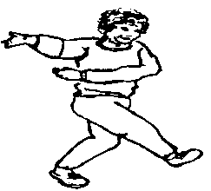
- poprawa koordynacji wzrokowo-ruchowej,
- aktywizuje jednocześnie lewą i prawą półkulę mózgową,
- lepsza koordynacja lewa-prawa strona,
- wzmacniają zmysł wzroku i słuchu,
- poprawa widzenia obuocznego,
- poprawa czytania i rozumienia,
- łatwe opanowywanie materiału i jego późniejsze odtwarzanie.

Wykonanie:
a/ Podnieś do góry prawe kolano i dotknij do niego lewą ręką (łokciem, przedramieniem) skręcając całe ciało w prawą stronę; głowa pochyla się za ruchem ręki, następnie powtórz ćwiczenie dla drugiej strony ciała
b/ Powtórz ćwiczenie wykonując ruch do tyłu
c/ Stań prosto, nogi złączone, prawa ręka w górę, lewa noga w bok,
oczy zwracają się w kierunku ręki (Pajacyk).
We wszystkich wariantach ćwiczenia zwróć uwagę na pracę mięśni brzucha.

- Pozycja Dennisona
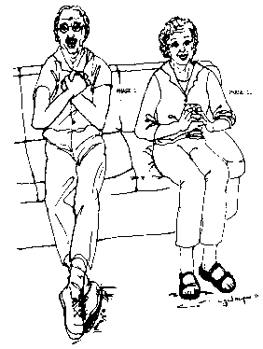
Efekt:
- poprawa koncentracji,
- stabilności emocjonalnej,
- wzmocnienie poczucia własnej wartości,
- pobudza korę mózgową.

Wykonanie:
ćwiczenie składa się z 2 części:
- siadamy, krzyżujemy nogi w kostkach, wyciągamy proste ręce przed siebie i przekręcamy dłonie grzbietami do siebie tak by kciuki były
- skierowane w dół. Następnie przekładamy jedną rękę przed drugą
tak by dłonie dotykały się wewnętrznymi stronami (kciuki nadal są skierowane do dołu), splatamy palce dłoni, zginamy ręce w łokciach i opieramy skrzyżowane ręce na klatce piersiowej. Zamykamy oczy i kładziemy język na podniebieniu. Oddychamy swobodnie. Podczas wdechu przyciskamy język do podniebienia a w czasie wydechu rozluźniamy go nadal dotykając podniebienia. Nogi w lekkim rozkroku opieramy o podłogę, końce palców obu dłoni dotykają się. Oczy, język i oddech jak w części pierwszej.

Powyższe cztery ćwiczenia powinno się robić w takiej kolejności przed wykonywaniem innych ćwiczeń czy jakichkolwiek zadań. Nie zajmują one więcej niż 5 min. i harmonizują nasz mózg, przygotowując umysł do skuteczniejszej pracy.

Pozostałe ćwiczenia wykonujemy pojedynczo i w jakiej chcemy kolejności. Wybieramy ćwiczenia, które są dla nas najlepsze i chcemy je robić.

- Leniwe ósemki

Efekt:
- koordynuje pracę obu półkul mózgowych,
- jest pomocne w reedukacji dzieci dyslektycznych,
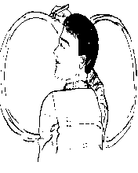
- poprawa płynności czytania, zapamiętywania, myślenia,
- koordynacja pracy narządu wzroku,
- wzrokowe przekraczanie linii środka,
- poprawia ruchliwości gałek ocznych.

Wykonanie:
Ćwiczenie polega na kilkakrotnym rysowaniu ręką lub dowolnym przedmiotem kształtu leżącej („leniwej”) ósemki. Oczy śledzą ruch rysowania. Ruch rysowania jest wolny, zgodny z rytmem oddechu. Punkt środkowy ósemki znajduje się na linii środkowej płaszczyzny rysowania (środek naszego ciała, linia kręgosłupa, środek kartki papieru itd.), na poziomie wzroku rysującego. Jest on wspólny dla kolejno rysowanych ósemek.
Ruch zaczynamy zawsze od punktu środkowego podążając w górę w lewo i dookoła w kierunku przeciwnym do ruchu wskazówek zegara; następnie z punktu środkowego w kierunku zgodnym z ruchem wskazówek zegara zakreślamy pętlę wracając do punktu wyjścia. Rysując zarówno w przestrzeni, jak i na płaszczyźnie (np. kartce papieru) ćwiczenie powtarzamy co najmniej trzy razy każdą ręką oddzielnie, następnie obydwoma rękami połączonymi razem.

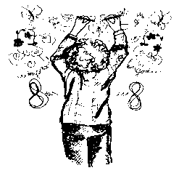
- Rysowanie oburącz

Efekt:
- poprawa pisania i rysowania,
- rozróżnianie kierunków
- rozwój twórczego myślenia,
- zdolności plastyczne,
- koordynacja współdziałania ręka-oko w różnych polach widzenia,
- poprawa orientacji przestrzennej i wzrokowego rozróżniania symboli.

Wykonanie:
Na płaszczyźnie przeznaczonej do rysowania rysujemy oś symetrii na wprost nosa. Rysujemy obydwoma rękami jednocześnie tak by rysunek z jednej strony osi był lustrzanym odbiciem drugiej strony. Można rysować w powietrzu na „niewidzialnej planszy”. Kładziemy nacisk na proces rysowania, a nie na efekt. Unikamy oceny zarówno pozytywnej jak i negatywnej.

- Słoń
.
Efekt:
- poprawa pamięci, pomaga lepiej słuchać,
- rozluźnia mięśnie szyi i oczu,
- lepsze rozumienie ze słuchu,
- aktywizacja zmysłu równowagi,
- rozwija zdolności matematyczne, ułatwia wypowiadanie się,
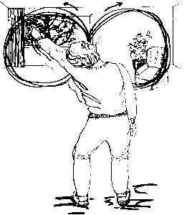
- koordynacja pracy mózgowych ośrodków słuchu obu półkul,
- koryguje nieprawidłowe napięcie mięśni szyi.

Wykonanie
Przed przystąpieniem do ćwiczenia należy wskazać osobie ćwiczącej
ułożenie leniwej ósemki w przestrzeni. Odnieść środek i boki ósemki
do otoczenia (np. linii środkowej na tablicy). Osoba ćwicząca stoi w rozkroku
(na szerokość ramion), z lekko ugiętymi nogami w kolanach, zwrócona do środka ósemki.
Wyciąga rękę w przód, grzbietem dłoni do góry, głowę kładzie na ramieniu
wyciągniętej ręki. Ręką rysuje w powietrzu obszerne Leniwe ósemki. Całe ciało
pracuje. Powtarzamy ćwiczenie z użyciem drugiej ręki.

Aktywna ręka

Efekt:
- rozciąganie górnych mięśni klatki piersiowej i ramion,
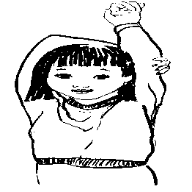
- usprawnianie dużej i małej motoryki ramion w tym obszarze,
- ułatwienie wysławiania się i ekspresji mowy,
- poprawę : kaligrafii, literowania, ortografii, pisania twórczego,
- usprawnienie obsługi komputera, maszyny do pisania,
- zmniejszenie napięcia emocjonalnego.

Wykonanie

Aktywna ręka Jest ćwiczeniem izometrycznym. Podnosimy wyprostowaną rękę do góry i chwytamy ją drugą ręką. Podniesiona ręka stawia opór ręce trzymającej. Oporujemy na wydechu, licząc do ośmiu, w czterech kierunkach:

w stronę głowy, od ucha do przodu i do tyłu. Powtarzamy wszystko zmieniając ręce.

5. Punkty równowagi

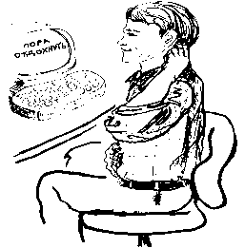
Efekt:
- ułatwia podejmowanie decyzji,
- lepsza koncentracja i uwaga,
- myślenie skojarzeniowe,
- wyostrza zmysły,
- poprawa umiejętności uczenia się,
- lepsze samopoczucie,
- złagodzenie choroby lokomocyjnej,
- umiejętności potrzebne do gier i zajęć sportowych,
- relaksuje.

Wykonanie:
Końcami palców jednej ręki dotykamy miejsca tuż za wyrostkiem sutkowatym (zgrubienie kostne za uchem), a drugą rękę kładziemy na pępku. Następnie zamieniamy ręce. Ćwiczenie wykonujemy w ciągu 30 sekund z każdej strony spokojnie oddychając. Można zamknąć oczy. Szczególnie przydatne kiedy długo siedzimy przy komputerze.

6. Sowa

Efekt:
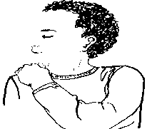
- dobry wpływ na centralny układ nerwowy,
- regulacja oddechu,
- rozluźnienie mięśni szyi,
- poszerza pole widzenia i słyszenia,
- poprawa pamięci krótko i długoterminowej,
- rozumienie ze słuchu,
- poprawa mowy i wypowiedzi ustnych,
- łatwość w obliczeniach matematycznych.

Wykonanie:
Jedną ręką chwytamy mocno mięśnie barku z prawej strony, odwracamy głowę maksymalnie w prawą stronę, robimy wdech i zaczynamy wydychać powietrze przy jednoczesnym, powolnym obracaniu głowy w lewą stronę, utrzymując brodę na jednym poziomie. Powtarzamy ten ruch kilka razy. Następnie wykonujemy ćwiczenie trzymając drugą ręką drugie ramie. Również powtarzamy kilka razy. Możemy pohukiwać jak sowa.

7. Kapturek myśliciela
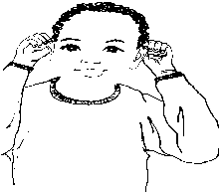
Efekt:
- rozumienie ze słuchu,
- słyszenie obu uszne,
- lepsza pamięć ,
- liczenie w pamięci,
- koncentracja w czasie pracy,
- wzrost umysłowej i fizycznej sprawności,
- formułowanie zdań, myśli w pamięci.

Wykonanie:
Za pomocą kciuka i palca wskazującego odchylamy do tyłu małżowinę uszną,
rozwijając ją. Następnie masujemy ją od góry, po łuku ucha, kończąc na jego dolnej części. Ćwiczenie wykonujemy jednocześnie na prawym i lewym uchu, powtarzamy minimum trzy razy. Następnie pociągamy górną część ucha do góry, środkową w bok, płatki ucha delikatnie we wszystkich kierunkach.

9. Zginanie stopy

Efekt
- przywrócenie pierwotnej długości ścięgien stóp i podudzia (skurczonych w wyniku stresu),
- koordynację przedniej i tylnej części mózgu,
- zdolność do odpowiedniej reakcji oraz umiejętność komunikowania się z otoczeniem,
- usprawnia sfery artykulacyjno - językowe (dla jąkających się).

Wykonanie
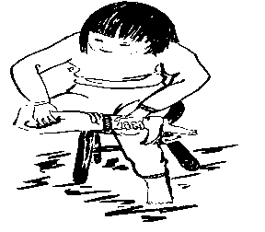
Siadamy, zginamy nogę w kolanie i kładziemy ją na udzie drugiej nogi, tak by zewnętrzna kostka dotykała uda. Chwytamy przyczepy początkowe
i końcowe mięśni łydki, trzymając za te miejsca jednocześnie
powoli poruszamy stopą, za każdym razem starając się zgiąć ją lub odchylić coraz dalej. Powtarzamy ruch w odniesieniu do drugiej łydki i stopy.

8. Pompowanie piętą

Efekt
- przywrócenie naturalnej długości mięśni i ścięgien stóp i podudzia,
- koordynację przedniej i tylnej części mózgu,
- rozwijanie zdolności językowych, poprawne wysławianie się,
- pozytywne zmiany w postawie ciała,
- pozytywne zmiany w osobowości (odblokowanie zahamowań).

Wykonanie
Stajemy w pozycji wyprostowanej, odstawiamy nogę do tyłu, stawiając ją na palcach (stopy jedna za drugą). W pozycji wyjściowej pięta z tyłu jest uniesiona, a ciężar ciała spoczywa na nodze przedniej. Na wydechu
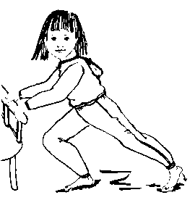
zginamy w kolanie nogę stojąca z przodu, a piętę tylnej nogi staramy się postawić na podłodze. Na wdechu podnosimy się, prostując przednią nogę i podnosząc piętę tylnej nogi. Tylna noga powinna być wyprostowana. Zmieniamy nogi.
UWAGA: ćwiczymy bez opierania rąk.

9. Luźne skłony

Efekt

- przywracanie zdolności ruchowych,
- integrację ścięgien bioder i miednicy,
- rozwijanie zdolności językowych, poprawne wysławianie się
- poczucie równowagi i koordynacji ciała,
- podnoszenie pewności siebie,
- usprawnienie :czytania i rozumienia arytmetyki, abstrakcyjnego myślenia,
- rozluźnienie i relaksację podczas długiego przebywania w pozycji siedzącej.

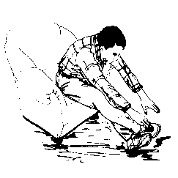
Wykonanie
Siadamy wygodnie, krzyżujemy proste nogi w kostkach, pochylamy się
głęboko do przodu, wyciągając ręce przed siebie. Sięgamy rękoma
jak najdalej przed siebie z opuszczona głowa, kołysząc nimi na boki.
Wydech wykonujemy wraz ze skłonem, wdech gdy ramiona i tułów podnoszą się. Ćwiczenie powtarzamy kilka razy a następnie zmieniamy układ nóg.

10. Wypady

Efekt

- aktywizowanie całego układu mięśniowego,
- rozwijanie zdolności językowych, poprawne wysławianie się
- sprawniejsze poruszanie się,
- rozciąganie mięśni biodrowo - lędźwiowych,
- usprawnianie orientacji w przestrzeni,
- poprawę oddychania,
- usprawnienie pamięci długoterminowej i szybkie zapamiętywanie,
- usprawnianie prowadzenia rozmów i prowadzenie rachunków,
- wzrost poczucia własnej wartości, ekspresję swojej osobowości, wyrzucenie złych emocji.

Wykonanie
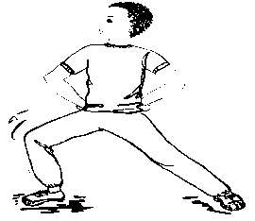
Stajemy ze stopami szeroko rozstawionymi, tak, by były one ustawione do siebie pod kątem prostym, tułów i głowę trzymamy prosto. Na wydechu nogę wykroczną zginamy w kolanie i przenosimy ciężar ciała na piętę tej nogi, drugą nogę trzymamy prosto. Ręka do przodu z otwartą dłonią, wydajemy okrzyk: ha! Kolano nie powinno przekraczać łuku stopy. Na wdechu powracamy do pozycji wyjściowej. Ćwiczenie powtarzamy kilka razy. Następnie powtarzamy cały układ zmieniając ułożenie nóg. .

Opracowanie Anna Sankowska

Literatura:
Zmyślne ruchy, które doskonalą umysł – dr Carla Hannford, wyd. Medyk 1998r.
Materiały z kursów – Kinezjologia edukacyjna.

